
Feuillet du
22 octobre 2017
29 e dimanche Année « A »

LE DIMANCHE MISSIONNAIRE MONDIAL
Aujourd’hui, nous célébrons le Dimanche missionnaire mondial ! Nous sommes appelés à offrir nos prières et notre généreux soutien financier, grâce à l’Œuvre pontificale de la propagation de la foi, pour la mission mondiale du Christ. Nous sommes appelés à entrer en contact avec les périphéries, les personnes dans les villages et les villes éloignés en utilisant le témoignage et le travail des missionnaires et des prêtres locaux. Portons les missions dans nos prières quotidiennes.
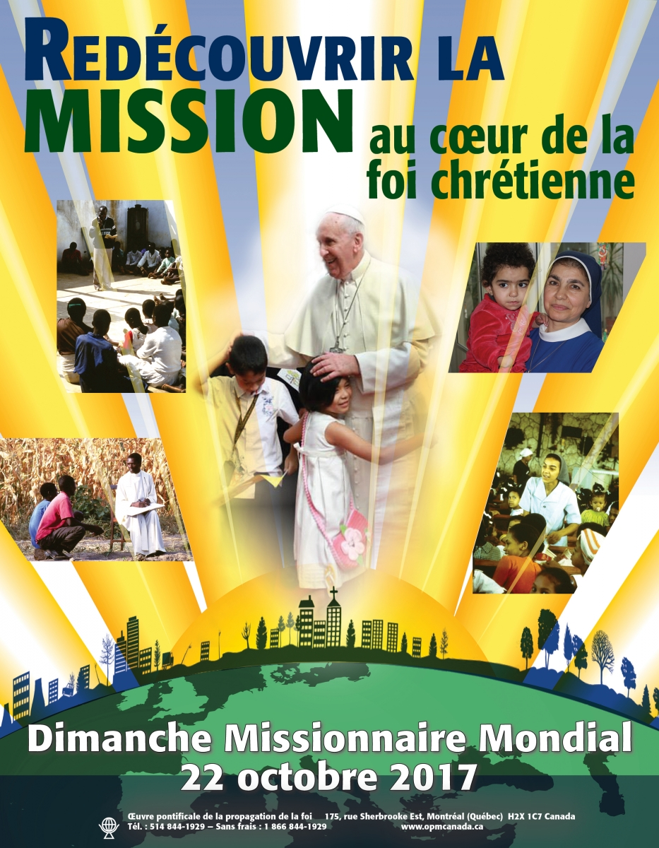
Redécouvrir la mission au cœur de la foi chrétienne! Le thème du Dimanche missionnaire mondial 2017, retenu par le pape François, nous invite à saisir plus que jamais que la mission constitue un aspect essentiel de la foi chrétienne; nous sommes tous envoyés vers nos frères et sœurs pour y témoigner de notre foi au Christ et y annoncer son Évangile. Depuis le Concile Vatican II, l’Église redonne toute l’importance à la dimension missionnaire de tout baptisé! Le Pape nous exhorte à maintes reprises à sortir des enceintes sacrées du temple et faire en sorte que notre Église soit davantage une Église en Mission. Pour mieux saisir l’enjeu, ne disons pas simplement que l’Église détient une mission, mais que la Mission s’appuie sur l’Église afin de continuer. Cette affirmation nous pousse à réfléchir: Dieu, qui possède une mission de salut du monde, se sert de l’Église comme instrument pour l’accomplir! Nous sommes en train de vivre un véritable tournant missionnaire partout au pays. Nous assistons à un éveil croissant de l’esprit missionnaire qui va soutenir notre conversion pastorale et le renouveau de nos communautés chrétiennes. Notre regard posé sur les nouveaux aréopages, les nouvelles rencontres à faire et l’accompagnement à vivre, va permettre de valoriser et de promouvoir de nouvelles voies pour la transmission de la foi et une nouvelle évangélisation.
En ce Dimanche missionnaire mondial
nous regardons vers l'Église d'Afrique
OUI, l'Église joue un rôle majeur en Afrique, grâce à vous...
L'Église d'Afrique est en pleine croissance.
L'Afrique, formée de 53 États, compte 940 millions d'habitants, soit 1/6 de la population mondiale; elle est en forte croissance. En 1900, les catholiques n'étaient que 2 millions. Aujourd'hui, ils sont environ 153 millions, soit la plus forte progression mondiale.
LES BEAUX DIMANCHES D’OCTOBRE

Dimanche le 22 OCTOBRE
Ce Dimanche missionnaire mondial nous appelle à la revitalisation de l’annonce de la Parole de Dieu. Comme baptisés, nous sommes invités à stimuler notre conscience missionnaire et à participer, en tout lieu, à la Mission évangélisatrice de l’Église. Dimanche le 29 OCTOBRE
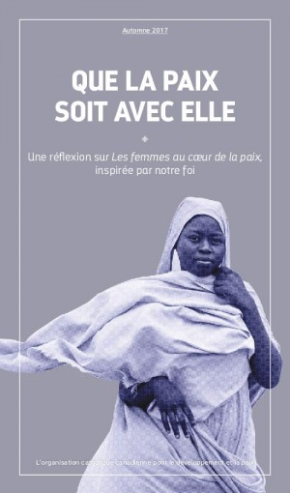
Pour cette nouvelle campagne de Développement et paix, nous avons choisi de tourner notre regard vers l’avenir. Après avoir mis de l’avant les femmes au cœur du changement lors de notre dernière campagne, nous poursuivons dans cette direction en positionnant les femmes au cœur de la paix. Ce choix nous a inévitablement amenés à nous questionner. Qu’est-ce que la paix ? Comment se construit-elle ? Comment peut-on bâtir une paix durable, et comment s’assurer qu’elle soit juste, équitable et inclusive ? Des questions à réfléchir ensemble.
CÉLÉBRATION POUR LES DÉFUNTS

Dimanche le 5 novembre à la messe de 10 h 30 à Bellerive, nous nommerons les défunts de la dernière année et les familles présentes déposeront sur une croix au pied de l’autel un petit lampion allumé en souvenir de leur défunt.
GESTES DU CROYANT : ÉGRENER LE CHAPELET

Le chapelet n’est pas une invention chrétienne. Des peuples orientaux ont pratiqué une forme de prière avec des grains enfilés sur une cordelette : ces grains enfilés se rencontrent dans de multiples religions : le chapelet hindou compte 50 grains, celui des bouddhistes en a 108, le tasbih musulman 33 et notre chapelet chrétien est fait de 60 grains. Toutefois, l’incantation répétée possède sa valeur propre, indépendamment du symbolisme de l’objet qui lui sert de support mnémotechnique. Dans cette forme de prière, la répétition de la même prière est un procédé incantatoire. Prière du pauvre, prière accessible à tous, la prière du chapelet est toute simple : elle fait appel à ce geste de compter des grains comme on compterait les marches qui nous mènent à Dieu. En égrenant le chapelet, nous prenons conscience de notre vie terrestre qui lentement s’écoule jusqu’à s’épanouir en Dieu.
Concert Les Petites Voix du Choeur à l'église Sainte-Marie-du-Rosaire (Les Coteaux) les 27 et 28 octobre 2017.
Le coût est de 12 $ pour les adultes et de 5 $ pour les enfants.
CÉLÉBRATIONS EUCHARISTIQUES
Samedi  21 octobre | Bellerive  16h30 | Desneiges Sauvé/offrandes aux funérailles  Normand Martin/offrandes aux funérailles  Adrienne Roy/offrandes aux funérailles
Dimanche  22 octobre | Saint  Pie-X  9h00 | Marcel Proulx, 1er ann./off. aux funérailles  Yvon Simard/offrandes aux funérailles  Léo Bélisle/SSJB, diocèse de Valleyfield
Dimanche  22 octobre | Bellerive  10h30 | Marie-Paule Simard, 1er ann./off. funérailles  Parents défunts/Marie L. Bédard  Jean Audette/Jeannine Cardinal  Parents défunts/Albini Pagé  Jacques Lebeuf/son épouse et ses enfants  Francine Bédard/offrandes aux funérailles  Bertrand Bernier/offrandes aux funérailles
Jeudi  26 octobre | Quatre Saisons  10h00 | Jean-Paul Larocque/offrandes aux funérailles
Vendredi  27 octobre | Dufferin  11h00 | Lisette Dostie/offrandes aux funérailles

Samedi  28 octobre | Bellerive  16h30 | Monique Beaupré, 1er ann./off. aux funérailles  Cécile Bissonnette/offrandes aux funérailles  M. et Mme Albert Ouimet/leur fille Denise  Gérard Charlebois/son épouse et son fils
Dimanche  29 octobre | Saint  Pie-X  9h00 | Thérèse Halley/Thérèse  Guy Richer/offrandes aux funérailles  Monique Bourret/offrandes aux funérailles
Dimanche  29 octobre | Bellerive  10h30 | Jacques Lafleur, 1er ann./off. aux funérailles  Claude Perrier, 1er ann./off. aux funérailles  Yvon Dupont, 1er ann./offrandes aux funérailles  Rita, 15e ann. et Lorraine Charrette/Hubert  Francine Girouard/offrandes aux funérailles  Camille Cantin/Laurent Gauthier  Claire Primeau/Andrée et Réal  Lionel Hasby/la chorale de Bellerive  Jacques Lebeuf/son épouse et ses enfants  Roméo Girouard/Claudette et Jean-Claude

Offrandes | Église Bellerive | Église  St-Pie X | Résidence  Dufferin | Résidence  4 saisons
15 octobre | 557.60 $ | 219.85 $ | 108.45 $ | 42.75 $
LAMPE DU SANCTUAIRE
Église Immaculée Conception : aux intentions des paroissiens
Église St Pie X : aux intentions des paroissiens
NOUS RECOMMANDONS À VOS PRIÈRES
+ Gilles Plante, époux de Marie Picard, décédé à 65 ans.
+ Yvon Joannette, époux de Jocelyne Caron, décédé à 75 ans.
FONDATION BAIE SAINT-FRANÇOIS
Cueillette d’objets et ventes au sous-sol de Bellerive : Mercredi, jeudi et vendredi 450 377-8597

